FICHE : ANALYSE D’UN GRAPHIQUE

ETAPE 1 : Je connais le vocabulaire indispensable à l’étude d’un graphique.

Le premier point important est de savoir placer les axes.

Place sur le graphique ci-contre :
- L’axe des abscisses qui est la ligne horizontale. Au bout de la flèche de l’abscisse, on note ce que représente cet axe.
- L’axe des ordonnées qui est la ligne verticale. Au bout de la flèche de l’ordonnée, on note ce que représente cet axe.
Le long des axes, les valeurs augmentent dans le sens de la flèche. Place sur l’axe des abscisses et des ordonnées les valeurs de 1 à 5.

Etape 2 : Je suis les différentes étapes de l’analyse graphique (étude d’un exemple).
1. Je PRESENTE le graphique  On étudie un graphique qui représente « nom de l’ordonnée » (en…) en fonction de « nom de l’abscisse » (en…).  Exemple :  2. On OBSERVE : comment évolue le paramètre observé en ordonnée en fonction de l’abscisse. Donne des valeurs chiffrées  Exemple : | 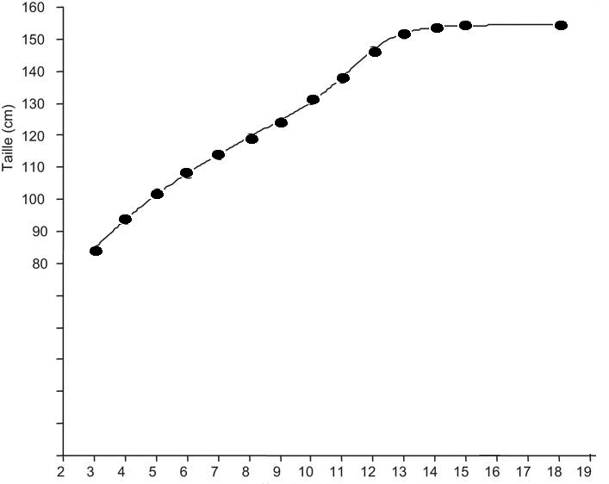  Graphique : évolution de la taille chez l’Homme en fonction de l’âge de l’individu.  Age (années)
3. On INTERPRETE le graphique, c’est-à-dire que l’on explique ce que veut dire ce que l’on a observé à l’aide d’une phrase.
Exemple :

